Data | 21.04.2020
Imię i nazwisko nauczyciela | Anna Mikuś
Temat zajęć | Wody słodki i wody słone
Cele lekcji | - poznam nazwy zbiorników wodnych oraz nauczę się rozróżniać wody stojące i płynące,  - dowiem się, które zbiorniki wodne są naturalne, a które sztuczne.
NaCoBeZu:  - na co należy zwrócić uwagę?  - co jest najważniejsze?  - co należy zapamiętać? | Zwróć uwagę na rodzaje zbiorników wodnych i ich podział w zależności  od zasolenia. Zapamiętaj ich nazwy oraz pochodzenie (zbiorniki naturalne  i sztuczne).
Podstawa programowa | Treści nauczania z podstawy programowej: VI.5
Przebieg lekcji | - Dzień dobry, na dzisiejszej lekcji omówimy zbiorniki wodne występujące na Ziemi. Zapisz sobie w zeszycie temat i cele lekcji.  - Wody występujące na Ziemi dzielimy na wody słodkie i wody słone  (w zależności od ilości zawartych w nich soli).  - Wody słone to morza i oceany.  - Wody słodkie dzielimy na płynące (rzeki, potoki, strumienie, kanały śródlądowe) i wody stojące (jeziora, bagna czy stawy). Zapoznaj się teraz z opisem poszczególnych form zbiorników wodnych  w podręczniku (str. 147 – 149), a następnie wykonaj poniższe zadania. Zwróć uwagę na to, które zbiorniki są naturalne, a które sztuczne, utworzone przez człowieka Spróbuj rozwiązać krzyżówkę (ustnie).  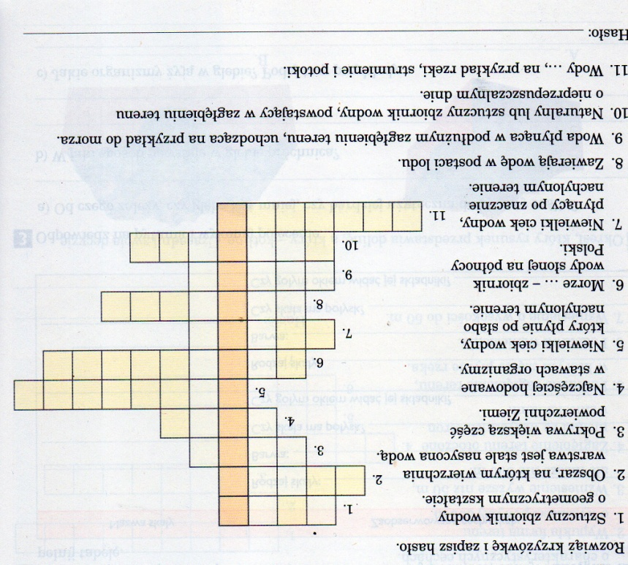  (źródło: Tajemnice przyrody –Nowa Era – poradnik dla nauczyciela)  (podpowiedź: hasło – wody słodkie)  - Oceń teraz, czy zdania są prawdziwe, czy fałszywe (ustnie).  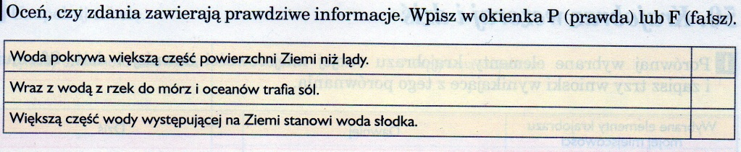  (źródło: Tajemnice przyrody –Nowa Era – poradnik dla nauczyciela)  - Na zakończenie wykonaj zadania podsumowujące w zeszycie ćwiczeń – zad. 1 i 2 str. 92
PRZEŚLIJ  DO NAUCZYCIELA  Te zadania będą podlegały ocenie | Połącz nazwy wód z odpowiednimi opisami. Zdania przepisz do zeszytu, potem zrób zdjęcie i prześlij je do mnie Adres: anna.mikus@kliniska.edu.pl  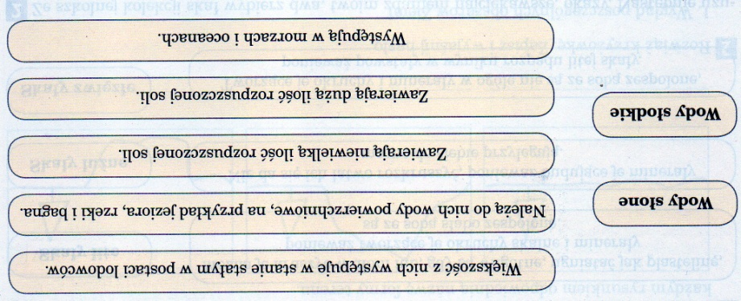  (źródło: Tajemnice przyrody –Nowa Era – poradnik dla nauczyciela)  Zadanie dodatkowe – dla chętnych: wejdź na stronę e-podręczników https://epodreczniki.pl/a/wody-na-ziemi/D6N5CaGf8 Następnie odszukaj zagadnienie: Jakie są zasoby wody w przyrodzie i odczytaj procentową zawartość wód słodkich i wód słonych w ogólnych zasobach wód na Ziemi,  a także zawartość w % przypadającą na rzeki, jeziora i bagna - w zakresie wód powierzchniowych.
Ewaluacja (informacja zwrotna) | Sprawdź, czy potrafisz wykonać zadania:  - Dokonać podziału wód występujących na Ziemi;  - Podać 2 przykłady wód słonych i 4 przykłady wód słodkich;  - Wskazać zbiorniki wodne naturalne i sztuczne.
UWAGI | Czas na wykonanie zadań: 21.04.2020 – 28.04.2020 Życzę miłej pracy!

